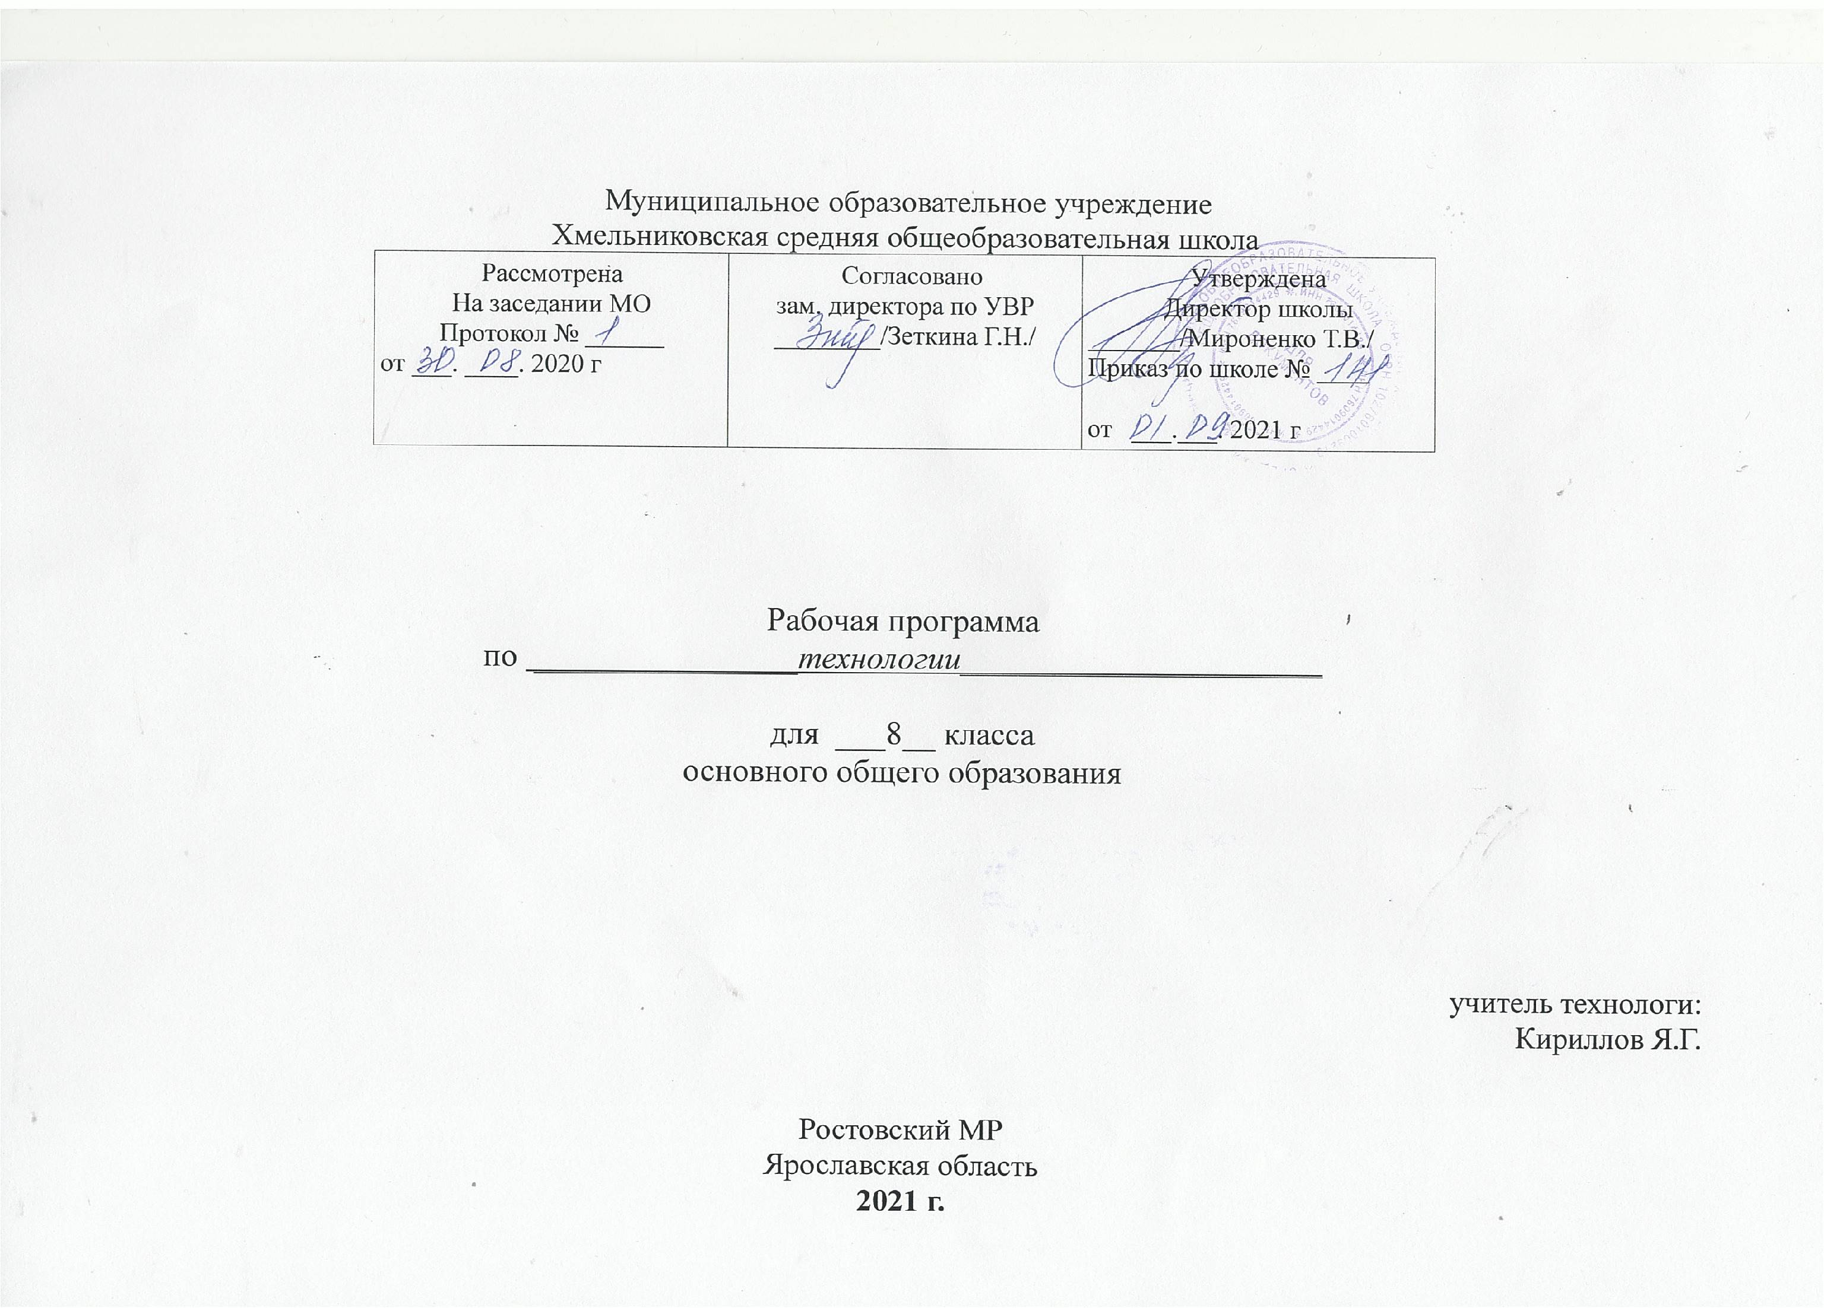
Пояснительная записка

Данная рабочая программа разработана в соответствии с Федеральным законом «Об образовании в Российской Федерации» №273-ФЗ от 29 декабря 2012года, в соответствии с Федеральным Государственным образовательным стандартом основного общего образования (Приказ Министерства образования и науки Российской Федерации от 17.12.2010г. № 1897); на основе программы Технология: 5-8 классы /А.Т.Тищенко, Н.В.Синица.- М: Вентана - Граф, 2015.-144с.
Авторский коллектив УМК: Н.В. Матяш, Н.В. Синица, А.Т. Тищенко, В.Д. Симоненко. Преподавание в 8 классе ведется по учебнику Технология: 8 класс: учебник для учащихся общеобразовательных учреждений .- 2-е изд. перераб. / (Б.А.Гончаров, Е.В.Елисеева, А.А. Электов и др.); под ред. В.Д.Симоненко - М.: Вентана-Граф, 2013
Региональная программа «Технология отраслей профессиональной деятельности Ярославской области» для сельской школы, автор-составитель Е.Ецамуталина.

1. Цели и задачи курса
Цели курса:
формирование представлений о технологической культуре производства,
развитие культуры труда подрастающего поколения, воспитание трудовых,
гражданских и патриотических качеств личности.
Задачи обучения:
- сформировать у учащихся необходимые в повседневной жизни базовые приемы ручного и механизированного труда с использованием распространенных инструментов, механизмов и машин;
- помочь учащимся овладеть способами управления отдельными видами распространенной в быту техники, необходимой в обыденной жизни и будущей профессиональной деятельности;
- научить применять в практической деятельности знания, полученные при изучении основ наук.

2. Общая характеристика учебного курса
«Технология».
Обучение школьников технологии строится на основе освоения конкретных процессов преобразования и использования материалов, энергии, информации, объектов природной и социальной среды.
Содержание программы предусматривает освоение материала по следующим сквозным образовательным линиям:
- технологическая культура производства;
- распространенные технологии современного производства;
- культура, эргономика и эстетика труда;
- получение, обработка, хранение и использование технической и технологической информации;
- основы графики и дизайна;
- элементы домашней и прикладной экономики;
- знакомство с миром профессий,
- творческая проектная деятельность.
В результате изучения технологии учащиеся
ознакомятся:
- с ролью технологий в развитии человечества, механизацией труда, технологической культурой производства;
- функциональными и стоимостными характеристиками предметов труда и технологий, себестоимостью продукции, экономией сырья, энергии, труда;
- элементами домашней экономики, бюджетом семьи, предпринимательской деятельностью, рекламой, ценой, доходом, прибылью;
- экологическими требованиями к технологиям, социальными последствиями применения технологий;
- предметами потребления, материальным изделием или нематериальной услугой, дизайном, проектом, конструкцией;
- методами обеспечения безопасности труда, культурой труда, этикой общения на производстве;
- информационными технологиями в производстве и сфере услуг, перспективными технологиями;
овладеют:
- основными методами и средствами преобразования и использования материалов, энергии, информационной преобразующей, творческой деятельности;
- умением распознавать и оценивать свойства конструкционных, текстильных и поделочных материалов;
- умением выбирать инструменты, приспособления и оборудование для выполнения работ, находить необходимую информацию в различных источниках, в том числе с использованием компьютера;
- навыками чтения и составления конструкторской и технологической документации, измерения параметров технологического процесса и продукта труда; выбора, проектирования, конструирования;
- навыками подготовки, организации и планирования трудовой деятельности на рабочем месте с учётом имеющихся ресурсов и условий, соблюдения культуры труда;
- навыками организации рабочего места с соблюдением требований безопасности труда и правил пользования инструментами, приспособлениями, оборудованием;
- навыками выполнения технологических операций с использованием ручных инструментов, приспособлений, машин, оборудования;
- умением разрабатывать учебный творческий проект, изготовлять изделия или получать продукты с использованием освоенных технологий;
- умением соотносить личные потребности с требованиями, предъявляемыми различными массовыми профессиями к личным качествам человека.

Межпредметные связи, преемственность.
Программа построена с учетом принципа системности, научности и доступности, а также преемственности и перспективности между различными разделами курса. Обучение технологии предполагает широкое использование межпредметных связей.
Это связи с алгеброй и геометрией при проведении расчетных операций и графических построений; с химией при изучении свойств конструкционных и текстильных материалов, пищевых продуктов; с физикой при изучении механических характеристик материалов, устройства и принципов работы машин; с историей и искусством при изучении декоративно-прикладного искусства.

Новизна и целесообразность программы
Новизной данной программы по направлению «Технологии ведения дома» является использование в обучении учащихся информационных и коммуникационных технологий, позволяющих расширить кругозор обучающихся за счет обращения к различным источникам информации, в том числе сети Интернет; применение при выполнении творческих проектов текстовых и графических редакторов, компьютерных программ, дающих возможность выполнять схемы для рукоделия, создавать электронные презентации.
В содержании программы сквозной линией проходят вопросы экологического и эстетического воспитания школьников, знакомство их с различными профессиями.
По каждому разделу учащиеся изучают основной теоретический материал, осваивают необходимый минимум технологических операций, которые в дальнейшем позволяют им выполнять творческие проекты по каждому разделу.

3. Место курса «Технология» в базисном учебном (образовательном) плане
Универсальность технологии как методологического базиса общего образования состоит в том, что любая деятельность— профессиональная, учебная, созидательная, преобразующая —должна осуществляться технологически, т. е. таким путем, который гарантирует достижение запланированного результата, причем кратчайшим и наиболее экономичным путем.
Предмет «Технология» является необходимым компонентом общего образования школьников.
Его содержание предоставляет молодым людям возможность бесконфликтно войти в мир искусственной, созданной людьми среды техники и технологий, которая называется техносферой и является главной составляющей окружающей человека действительности. Искусственная среда — техносфера — опосредует взаимодействие людей друг с другом, со сферой природы и с социумом.

4. Результаты изучения учебного предмета
«Технология.».
При изучении технологии в основной школе обеспечивается достижение личностных, метапредметных и предметных результатов.
Личностными результатами освоения учащимися основной школы программы «Технология», направление «Технологии ведения дома», являются:
- проявление познавательных интересов и активности в данной области предметной технологической деятельности;
- выражение желания учиться и трудиться в промышленном производстве для удовлетворения текущих и перспективных потребностей;
- развитие трудолюбия и ответственности за качество своей деятельности;
- овладение установками, нормами и правилами научной организации умственного и физического труда;
- самооценка своих умственных и физических способностей для труда в различных сферах с позиций будущей социализации и стратификации;
- становление профессионального самоопределения в выбранной сфере профессиональной деятельности;
- бережное отношение к природным и хозяйственным ресурсам;
- готовность к рациональному ведению домашнего хозяйства;
- проявление технико-технологического и экономического мышления при организации своей деятельности;
Метапредметными результатами освоения учащимися основной школы программы «Технология», направление «Технологии ведения дома», являются:
- планирование процесса познавательно-трудовой деятельности;
- комбинирование известных алгоритмов технического и технологического творчества в ситуациях, не предполагающих стандартного применения одного из них;
- проявление нестандартного подхода к решению учебных и практических задач в процессе моделирования изделия или технологического процесса;
- мотивированный отказ от образца объекта труда при данных условиях, поиск новых решений возникшей технической или организационной проблемы;
- самостоятельная организация и выполнение различных творческих работ по созданию технических изделий;
- виртуальное и натурное моделирование технических и технологических процессов объектов;
- приведение примеров, подбор аргументов, формулирование обоснованных выводов по обоснованию технико-технологического и организационного решения; отражение в устной или письменной форме результатов своей деятельности;
- выявление потребностей, проектирование и создание объектов, имеющих потребительную стоимость;
- выбор для решения познавательных и коммуникативных задач различных источников информации, включая энциклопедии, словари, интернет-ресурсы и другие базы данных;
- использование дополнительной информации при проектировании и создании объектов, имеющих личностную или общественно значимую потребительную стоимость;
- согласование и координация совместной познавательно-трудовой деятельности с другими ее участниками;
- объективное оценивание вклада своей познавательно-трудовой деятельности в решение общих задач коллектива;
- оценивание своей познавательно-трудовой деятельности с точки зрения нравственных, правовых норм, эстетических ценностей по принятым в обществе и коллективе требованиям и принципам;
- диагностика результатов познавательно-трудовой деятельности по принятым критериям и показателям;
- обоснование путей и средств устранения ошибок или разрешения противоречий в выполняемых технологических процессах;
- соблюдение норм и правил культуры труда в соответствии с технологической культурой производства;
- соблюдение норм и правил безопасности познавательно-трудовой деятельности и созидательного труда.
Предметными результатами освоения учащимися основной школы программы «Технология», направление «Технологии ведения дома» являются:
в познавательной сфере:
- рациональное использование учебной и дополнительной технической и
технологической информации для проектирования и создания объектов труда;
- оценка технологических свойств материалов и областей их применения;
- ориентация в имеющихся и возможных технических средствах и технологиях создания объектов труда;
- владение алгоритмами и методами решения технических и технологических задач;
- классификация видов и назначения методов получения и преобразования материалов, энергии информации, объектов живой природы и социальной среды, а также соответствующих технологий промышленного производства;
- распознавание видов, назначения материалов, инструментов и оборудования, применяемого в техническом труде;
- владение кодами и методами чтения и способами графического представления технической и технологической информации;
- применение общенаучных знаний по предметам естественно-математического цикла в подготовке и осуществлении технологических процессов для обоснования и аргументации рациональности деятельности;
- владение способами научной организации труда, формами деятельности, соответствующими культуре труда и технологической культуре производства;
- применение элементов прикладной экономики при обосновании технологий и проектов.
в трудовой сфере:
- планирование технологического процесса и процесса труда;
- подбор материалов с учетом характера объекта труда и технологии;
- проведение необходимых опытов и исследований при подборе материалов и проектировании объекта труда;
- подбор инструментов и оборудования с учетом требований технологии и материально-энергетических ресурсов;
- проектирование последовательности операций и составление операционной карты работ;
- выполнение технологических операций с соблюдением установленных норм, стандартов и ограничений;
- соблюдение норм и правил безопасности труда и пожарной безопасности;
- соблюдение трудовой и технологической дисциплины;
- обоснование критериев и показателей качества промежуточных и конечных результатов труда;
- выбор и использование кодов и средств представления технической и технологической информации и знаковых систем (текст, таблица, схема, чертеж, эскиз, технологическая карта и др.) в соответствии с коммуникативной задачей, сферой и ситуацией общения;
- подбор и применение инструментов приборов и оборудования в технологических процессах с учетом областей их применения;
- контроль промежуточных и конечных результатов труда по установленным критериям и показателям с использованием контрольных и мерительных инструментов;
- выявление допущенных ошибок в процессе труда и обоснование способов их исправления;
- документирование результатов труда и проектной деятельности;
- расчет себестоимости продукта труда;
- экономическая оценка возможной прибыли с учетом сложившейся ситуации на рынке товаров и услуг.
в мотивационной сфере:
- оценивание своей способности и готовности к труду в конкретной предметной деятельности;
- оценивание своей способности и готовности к предпринимательской деятельности;
- выбор профиля технологической подготовки в старших классах полной средней школы или профессии в учреждениях начального профессионального или среднего специального обучения;
- выраженная готовность к труду в сфере материального производства;
- согласование своих потребностей и требований с другими участниками познавательно-трудовой деятельности;
- осознание ответственности за качество результатов труда;
- наличие экологической культуры при обосновании объекта труда и выполнении работ;
- стремление к экономии и бережливости в расходовании времени, материалов, денежных средств и труда.
в эстетической сфере:
- дизайнерское проектирование технического изделия;
- моделирование художественного оформления объекта труда;
- разработка варианта рекламы выполненного технического объекта;
- эстетическое и рациональное оснащение рабочего места с учетом требований эргономики и научной организации труда;
- опрятное содержание рабочей одежды.
в коммуникативной сфере:
- формирование рабочей группы для выполнения технического проекта с учетом общности интересов и возможностей будущих членов трудового коллектива;
- выбор знаковых систем и средств для кодирования и оформления информации в процессе коммуникации;
- оформление коммуникационной и технологической документации с учетом требований действующих стандартов;
- публичная презентация и защита проекта технического изделия;
- разработка вариантов рекламных образов, слоганов и лейблов;
- потребительская оценка зрительного ряда действующей рекламы.
в физиолого-психологической сфере:
- развитие способностей к моторике и координации движений рук при работе с ручными инструментами и выполнении станочных операций;
- достижение необходимой точности движений при выполнении различных технологических операций;
- соблюдение требуемой величины усилия, прикладываемого к инструменту с учетом технологических требований;
- сочетание образного и логического мышления в процессе проектной деятельности.

5. Содержание курса 8 КЛАСС
Раздел I. Домашняя экономика и основы предпринимательства(9)
Семейная экономика(1)
Основные теоретические сведения. Задачи семейной экономики, функции семьи в обществе, доходы и расходы.
Предпринимательство в семье(1)
Основные теоретические сведения. Нравственные и деловые качества предпринимателя. Индивидуальное предприятие, кооперативная деятельность, акционерное общество. Производство товаров и услуг.
Потребности семьи(1)
Основные теоретические сведения. Классификация потребностей.
Информация о товарах(1)
Основные теоретические сведения. Сертификат качества. Понятие о товарах. Производство товаров. Права потребителя.
Торговые символы, этикетки и штрих-код(1)
Основные теоретические сведения. Маркировка товара, штрих код, этикетка, вкладыш.
Бюджет семьи (1)
Основные теоретические сведения. Понятия доходы и расходы. Обязательные платежи. Налоги.
Расходы на питание(1)
Основные теоретические сведения. Правила, которые следует соблюдать при покупке. Планирование расходов на продукты питания. Определить пути снижения затрат на питание.
Сбережения. Личный бюджет. (1)
Основные теоретические сведения. Виды накоплений. Виды бюджетов. Вклады. Способы сохранения сбережений.
Экономика приусадебного участка(1)
Основные теоретические сведения. Значение приусадебного участка. Варианты использования приусадебного участка в целях предпринимательства.
Раздел II. Профессиональное самоопределение (7)
Сущность концепции «я». Самооценка и её роль в профессиональном самоопределении личности. Методика определения уровня самооценки. Сущность понятий «мотивы», «ценностные ориентации» Условия их формирования. Классификация мотивов деятельное. Значение мотивов деятельности и ценностных ориентаций в профессиональном самоопределении и служебной карьере. Профессиональные и жизненные планы, их взаимосвязь и взаимообусловленность. Профессиональная деятельность и карьера. Профессиональная пригодность. Классификация профессий по отраслям, предметам, целям, орудиям и условиям труда. Профессии типов «человек — человек», «человек - техника», «человек - природа», «человек - знаковая система», «человек - художественный образ».
Раздел III. Технологии индустриального производства (8)
Производство средств производства. Роль тяжелой промышленности и сельского хозяйства. Структура тяжелой промышленности. Добыча сырья и топлива и добывающие отрасли промышленности. Энергетический комплекс. Перерабатывающие отрасли промышленности. Металлургия, производство конструкционных материалов. Машиностроение. Приборостроение. Химическое и биологическое производство. Строительство. Сельское хозяйство.
Легкая промышленность, полиграфия, транспорт. Сфера услуг. Торговля. Жилищно-коммунальное хозяйство и бытовое обслуживание. Системы передачи информации: телефонная связь, радиосвязь, радиовещание, телевидение; просвещение, культура, медицинское обслуживание.
Раздел IV. Строительство (2)
Строительство в Ярославской области. Составные части строительной индустрии. Современные строительные материалы. Профессии в строительной сфере.
Раздел V. Транспорт в экономике Ярославской области (2)
Транспорт в экономике Ярославской области. Логистика-приоритетное направление развития экономики Ярославской области.
Раздел VI. Технологии агропромышленного производства (4)
Агропромышленное производство Ярославской области. Структура АПК. Основные направления агропроизводства. Технология АПК. Профессии АПК.
Раздел VII. Технологии социальной сферы (2)
Наука. Культура. Образование. Туризм. Сфера обслуживания.
6. Календарно -тематическое планирование.

№п/п | Тема | Кол-во часов | Дата по пану | Дата по факту | Примечание
Домашняя экономика и основы предпринимательства (9)
1 | Семейная экономика | 1
2 | Предпринимательство в семье | 1
3 | Потребности семьи | 1
4 | Информация о товарах. | 1
5 | Торговые символы. Этикетки и штрихкод. | 1
6 | Бюджет семьи. | 1
7 | Расходы на питание. | 1
8 | Сбережения. Личный бюджет | 1 | 22.10
9 | Экономика приусадебного участка | 1
Профессиональное самоопределение (7)
10 | Внутренний мир человека и система представления о себе. | 1
11 | Профессиональные интересы и склонности. | 1
12 | Природные свойства нервной системы. | 1
13 | Классификация профессий. | 1
14-15 | Профессиональные и жизненные планы. | 2 | 15.01
16 | Здоровье и выбор профессий. | 1 | 24.12
Технологии индустриального производства (8)
17 | Введение. Сферы производства и разделение труда. | 1
18 | История и настоящее машиностроение Ярославской области. | 1
19 | Структура современного машиностроительного предприятия. Основные профессии в машиностроении. | 1
20 | Энергетика Ярославской области. | 1
21 | Химическая и нефтехимическая промышленность. | 1
22 | Лёгкая промышленность. | 1
23 | Пищевая промышленность. | 1 | 12.03
24 | Промышленность для малого и среднего бизнеса. | 1
Строительство (2)

25 | Строительство в Ярославской области. Составные части строительной индустрии. | 1
26 | Современные строительные материалы. Профессии в строительной сфере. | 1 | 18.03
Транспорт в экономике Ярославской области (2)
27 | Транспорт в экономике Ярославской области. | 1
28 | Логистика-приоритетное направление развития экономики Ярославской области. | 1
Технологии агропромышленного производства (4)
29 | Агропромышленное производство Ярославской области. | 1
30 | Структура АПК. | 1
31 | Основные направления агропроизводства. | 1
32 | Технология АПК. Профессии АПК. | 1
Технологии социальной сферы (2)
33 | Наука. Культура. Образование. | 1
34 | Туризм. Сфера обслуживания. | 1
Итого: |  | 34 часа.

7. Список литературы
1. Технология: 8 класс: учебник для учащихся общеобразовательных учреждений .- 2-е изд. перераб. / (Б.А.Гончаров, Е.В.Елисеева, А.А. Электов и др.); под ред. В.Д.Симоненко - М.: Вентана-Граф, 2012
2. Примерная программа основного общего образования. Технология. - М.
3. Интернетресурсы.

